北方工业大学

本科毕业设计（论文）开题报告

题目：SQL server数据安全性保障系统

指导老师：房俊 博士

专业班级：信心安全12-1

学号：12101110126

姓名：乔文杰

日期：2016.3.3

- 选题目的及意义。
随着科技发展的日新月异以及世界范围的文化交流，各式各样的信息充斥在我们的生活当中，人们已经全面的步入信息化时代，尤其是计算机的出现和逐渐普及，信息对整个社会和全人类的影响作用已经上升到绝对重要的地位。通常意义讲，信息系统指的是计算机硬件、网络设备、计算机软件、信息、规则、信息传输设备的人及一体化综合系统，从信息系统的目的上来看，其可以有效的处理各种信息流，因此，以组织、管理、储存数据信息为基本功能的数据库安全保障便成为信息系统中的核心与关键，数据安全保障的设计与构建成为信息系统开发的重要组成部分。
数据库的安全保障是指在计算机系统安全的情况下，将信息系统中所需要内容进行保护，在计算机控制的方式下进行复制，当计算机程序受到外界的威胁或是其他不安全因素的干扰下，系统会根据原有的备份文件进行数据的还原，从而形成对重要文件的保护，这也是网络信息安全系统建设中最为重要的内容。在安全信息备份当中，存在有理论备份和逻辑备份，将原有的文件在磁盘中进行保存，理论保存的方式有冷储存和热储存，而相关的的逻辑就是在运用SQL的基础下，将数据库中的数据进行整理并保存以供下次使用。保障数据信息的安全是数据库必须具备的基本功能，一个完善的数据库，首先必须拥有相应的安全防护措施，在面临数据丢失风险时，能够对关键数据进行保护备份并还原，切实保护数据的安全性。
本题的SQL server数据安全保障系统旨在开发出一个能够进行用户认证，数据备份，数据还原的基本的数据库保护平台，能够切实保护关键数据不受侵害，及时备份及时还原。

二．本题的基本内容。
（一）.基本内容
本题设计的SQL Server数据安全性保障系统旨在开发出一款能够进行用户身份认证，数据备份，数据还原的平台，能够简单实现数据库的数据安全保障。
（二）.主要功能
SQL Server数据安全性保障系统主要实现用户管理（默认用户）（用户身份验证），数据库连接（配置数据库信息）（连接数据库），数据库备份（手动数据备份）（任务管理）（策略数据备份），数据库还原等功能。整个系统还具有错误提示功能，在系统操作的过程中，发生错误，会有提示，并显示可能出错的原因。
用户管理：本系统采用B/S架构，整个系统采用用户管理，没有在系统注册的用户是不能使用本系统的；进入系统管理界面需要认证，用户信息错误导致认证失败的也不能进入系统，在系统里面还涉及到用户信息维护，比如登录密码的修改等。
数据库连接：在系统管理页面配置数据库信息，比如主机地址，端口号，用户名，密码等，就可进行数据库的连接；同时你还可以保存此数据库连接信息，以备下次可以直接选择连接，更加的方便。
数据库备份：数据库备份有多种策略，可以在指定条件下手动备份，也可以选择某个库表进行备份。或者输入某些查询条件后对结果进行备份。还可以制定一定的策略进行备份，比如定时、每周什么时候进行备份等。这些都可以保存为任务，方便下次执行。
数据库还原：这个主要就是对备份的数据库或表，选择某个备份数据库或表进行还原。
（三）.开发环境
操作系统：Microsoft Windows 7 Ultimate
开发平台：Eclipse
开发语言：Java、Html、CSS、JavaScript
数据库：Microsoft SQL Server 2010
（四）.系统结构图
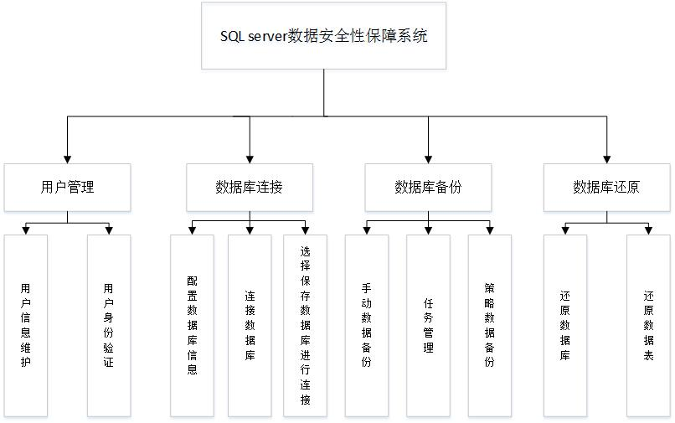
上图主要描述本题设计实现过程将实现的核心功能

图1 SQL serve数据安全性保障系统核心功能图
图1主要描述本题设计实现过程将实现的核心功能
（五）.设计流程图
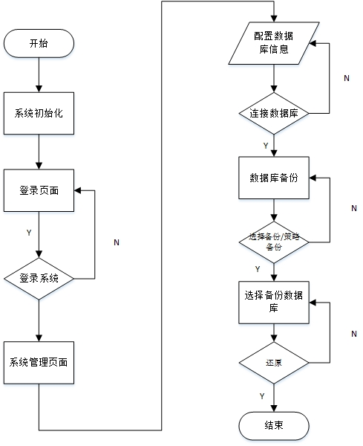

图2 系统设计基本流程图
图2主要展示设计基本流程。程序部署后，打开浏览器访问SQL Server数据安全性保障系统登录页面，后台进行系统初始化。使用默认管理员用户admin登录，密码admin，验证成功进入系统管理界面。配置数据库连接的信息，连接好系统所要使用的数据库。数据库连接成功方可进行后面的操作，也可以选择已保存的数据库进行连接。接着就可以对数据库或者数据库里面的表进行备份，本系统也支持一定的策略（比如定时）进行备份，还可以将任务直接保存下来，方便下次使用。对备份过的的数据库可以进行选择性的还原。操作完成后，用户退出系统，关闭浏览器。
（六）.数据库设计
图3主要描述本题设计过程采用的数据库里的表的基本结构，DbInfo表为数据库服务器信息表用以存储数据库服务器编号（DbId）、数据库服务器地址（DbHost）、数据库端口（DbPort）、数据库连接用户名（DbUsername），数据库连接密码（DbPasswd）;BackUp为数据库备份表用以存储备份编号（BackupId）、备份数据库或表的名字（BackupName）、备份的时间（BackUpTime）、备份策略（BackupWay）、备份状态（BackupStatus）；Recovery为数据库还复表用以存储还复编号（RecoveryId）、还复的数据库或表的名字（RecoveryName）、还复时间（RecoveryTime）、还复状态（RecoveryStatus）。本系统还会创建一些数据库以及在数据库里面创建一些表来验证、测试系统。所以关于本系统会创建三个数据库（database1、database2、database3），以及在这三个数据库里各创建三张表(Test1、Student、Course)的表。创建结束后向表里插入一些测试数据，来达到测试系统是否能正常工作。
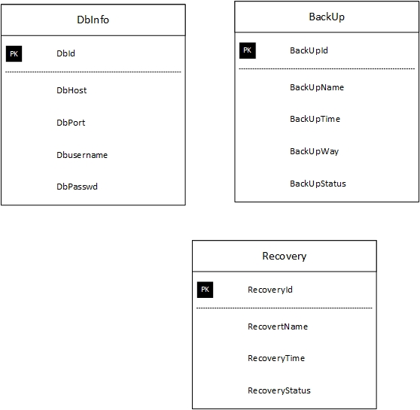

图3 数据库基本结构示意图
- 完成期限和主要措施。
第 1 周：初步确定毕业设计（论文）选题，学习相关知识背景。
第 2 周：确定选题，搜集资料并开始学习相关内容，进行开题前准备。
第 3 周：撰写开题报告初稿并送导师审定，确定毕业设计初步方案。
第 4 周：开题报告定稿，确定毕业设计可行方案，进行开题答辩。
第 5 周：根据确定方案需要，就重难点问题进行集中学习。
第6 – 8周：通过参考成熟设计案例、相关领域论文、文献等资料，掌握本课题实现的主要技术，进行整体功能架构设计，并初步开展相关程序的编写，形成较为完备的程序框架。
第 9 周：进一步细化相关设计，开展毕业设计中期检查准备工作
第10-12周：全面开展程序相关模块代码编写，逐步完善程序设计，实现程序预定的各项功能，
第13周：开展程序测试，对有缺陷或不完善的功能进行修改，全面完成毕业设计作品，准备接受毕业设计验机。
第14周：进行毕业设计验机，撰写论文初稿
第15周：毕业论文初稿送导师审定，修改初稿，
第16周：完成毕业论文终稿，整理毕业设计有关资料
- 预期达到的目标。
1、进一步学习掌握系统化软件开发思想，提高自身软件开发过程中编程的能力。
2、学习掌握数据库安全保障系统相关内容，对该领域知识有较好的掌握。
3、实现软件预期设计的各项技术要求，开发出一款功能完善的软件，及相关说明文档等。
4、通过毕业设计（论文）的学习与实践，对本科期间所学专业核心课程的内容，在掌握理解的基础上实践提高，对专业课程的相关知识做一个总结性提高，为今后进一步深造及工作奠定良好基础。
五．主要参考文献。
[1] 吴华勋, 探讨数据库系统备份对网络信息安全的意义及实践[J]. 电子制作, 2004, 12(12): 167-170.
[2] 曹勇. 数据库系统备份在信息安全中的价值研究 [J]; 计算机关盘软件与应用, 2010.9（11）：12-13
[3] 赵四平，毛婕. 数据库安全特性备份和信息资源开发 [J]; 科技信息, 2010.3（10）：34-35
[4] 朴海明. 数据库安全威胁与安全防范措施 [M]; 科技咨询, 2010.10（13）：45-48
[5] 杨萍. 基于角色的授权访问控制系统设计与实现 [D]; 华中科技大学, 2007.
六. 指导教师意见。
指导教师签字：
年 月 日
七.系审查意见
系主任签章：
年 月 日
八.学院审查意见
院长签章：
年 月 日

